SystemInfo 샘플

# *이 샘플은 2016년 8월 Xbox One XDK 이상과 호환됩니다*

# 설명

이 샘플은 시스템 정보 및 하드웨어 기능을 문의하기 위한 여러 가지 Xbox One API를 보여줍니다.

# 샘플 사용하기

이 샘플은 기술 정보가 있는 일련의 텍스트 페이지를 표시합니다.

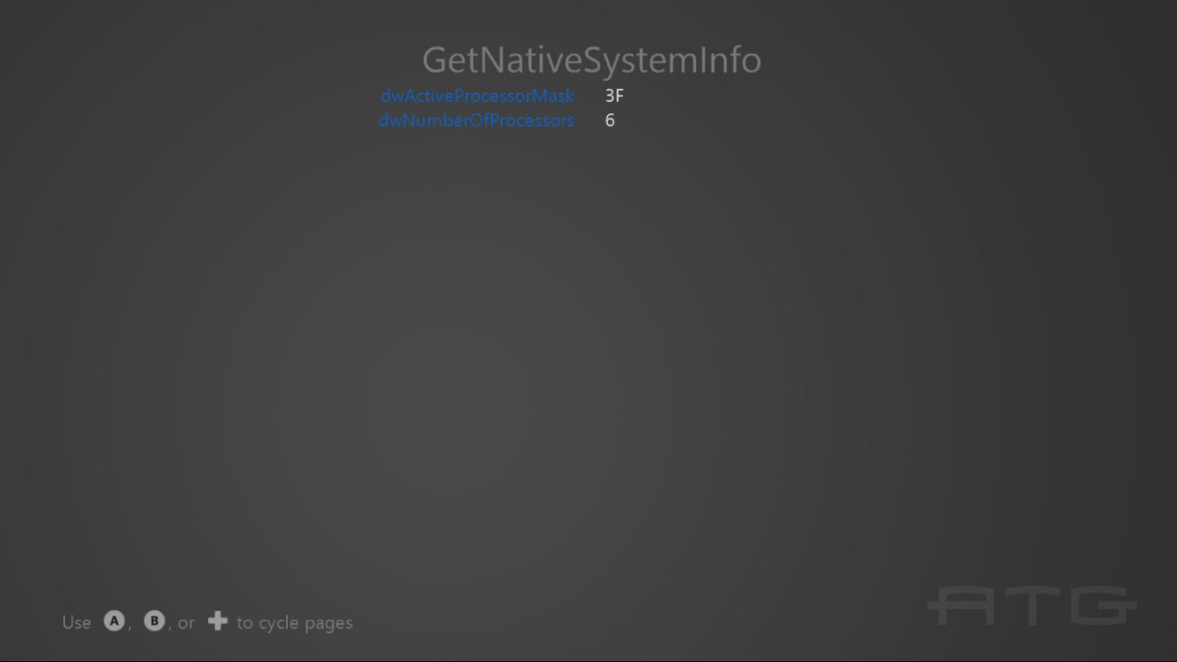

게임 패드 컨트롤러로 페이지를 전환하려면 A 또는 D패드 오른쪽 / B 또는 D패드 왼쪽을 사용하십시오.

# 구현 정보

중요한 코드는 **Render** 함수안의 switch case 부분에 있습니다.

# 업데이트 기록

2016 년 10 월 초기 출시. 2017 년 6 월 릴리즈 및 GetConsoleType API 용으로 업데이트되었습니다.

# 개인정보처리방침

샘플을 컴파일하고 실행할 때 샘플 실행 파일의 이름이 Microsoft로 보내져 샘플 사용을 추적 할 수 있습니다. 이 데이터 수집을 거부하려면 Main.cpp에서 "샘플 사용 텔레메트리"라는 코드 블록을 제거하면 됩니다.

Microsoft의 개인 정보 취급 방침에 대한 일반적인 내용은 [Microsoft 개인 정보 취급 방침](https://privacy.microsoft.com/ko-kr/privacystatement/)을 참조하십시오.